Министерство науки и высшего образования РФ
Федеральное государственное бюджетное образовательное учреждение высшего образования
«Рыбинский государственный авиационный технический университет
имени П.А. Соловьева»

Институт «Информационные технологии и системы управления»
Кафедра математического и программного обеспечения электронных вычислительных средств

ОТЧЕТ

по лабораторной работе №4
по дисциплине:
«Модели и методы машинного обучения»

Студент группы ПИМ-24________________________________ Ананьев Г.Е.
(Подпись, дата) (Фамилия И. О.)

Руководитель к.т.н., доц. _______________________________ Паламарь И.Н.
(Уч. степень, звание) (Подпись, дата) (Фамилия И. О.)

Рыбинск 2025

Содержание
1. Задание 3
2. Результат обработки 3
2.1. Модель предсказания букв 3
2.2. Модель предсказания слов предложения 4

Задание
Реализовать на LSTM предсказание буквы и слова (2 режима).
Для обучения использовать датасет - отзывы по фильмам imdb (keras)

Результат обработки
Датасет представляет собой отзывы на 20000 самых популярных фильмов в базе iMDB.
Перед обработкой необходимо выполнить нормализацию: удаление не текстовых символов, приведение слов к нижнему регистру.

2.1. Модель предсказания букв
Модуль представляет собой нейронную сеть, состоящую из слоёв эмбеддинга и lstm. С целью предотвратить переобучение модели добавлены слои Dropout. Архитектура символьной модели LSTM представлена на рисунке 3.
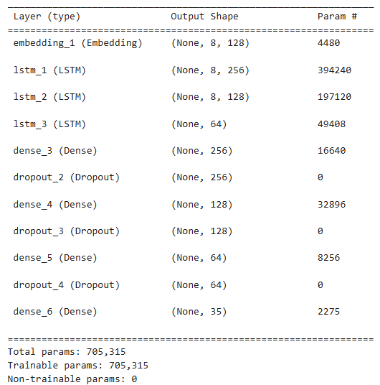
Рисунок 1 – Архитектура модели LSTM для предсказания следующего символа слова
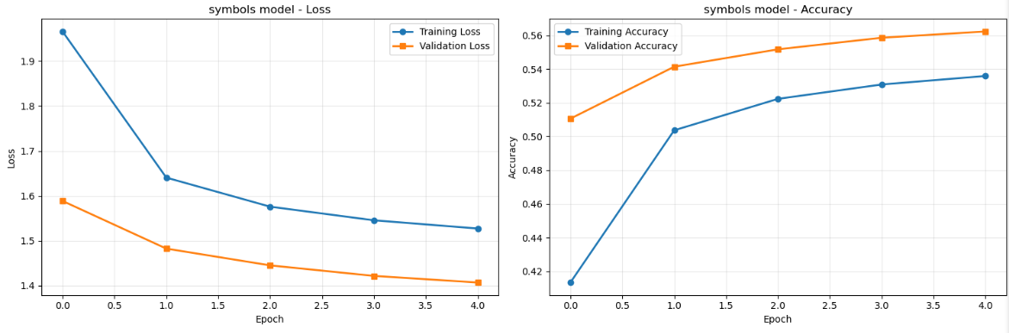
Рисунок 2 – График функции потерь и точности при обучении и валидации
При проверке модели в качестве проверочных слов были взяты:
"excell", "amaz", "awfu", "fant", "terri", "wonde"
Результаты предсказания символов:
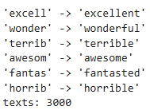

2.2. Модель предсказания слов предложения
После обучения модели была достигнута точность 0.1589 при обучении и 0.1506 при валидации. Результаты обучения представлена на рисунке 11.
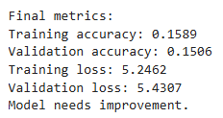
Рисунок 3 – Результаты обучения модели LSTM для предсказания следующего слова предложения. Метрики точности и функции потерь
Результаты генерации слов по датасету отзывов к кинофильму БД iMDB представлены на рисунке 4.
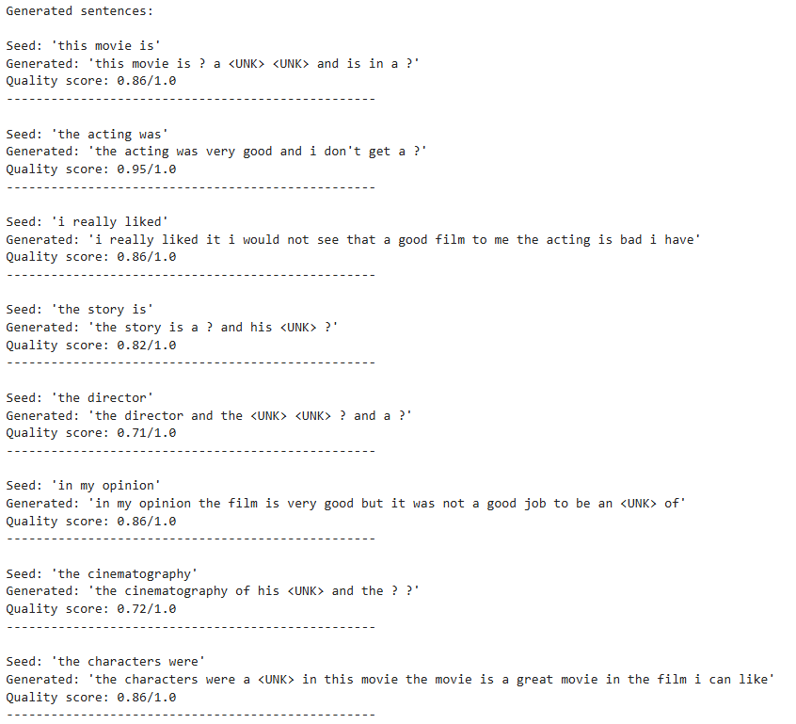
Рисунок 4 – Работа модели LSTM по генерации слов предложения в режиме генерации
Качество генерируемых предложений варьируется от 0.71 до 0.95.
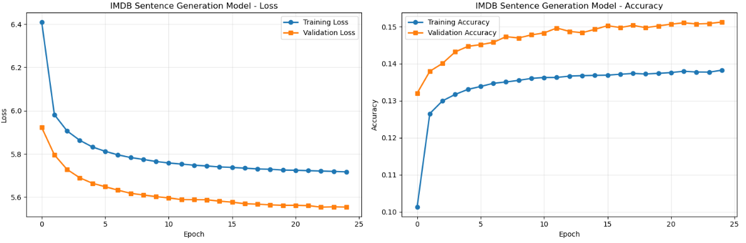
Рисунок 5 – Графики функции потерь и точности на обучающей и валидационной выборках улучшенной LSTM-модели для предсказания слов предложения
В ходе выполнения лабораторной работы были разработаны архитектуры моделей и подходы к обучению для предсказания символов слова и слов предложения. Сравнительный анализ на идентичных исходных данных показал, что модели улавливают контекст и семантический смысл.

